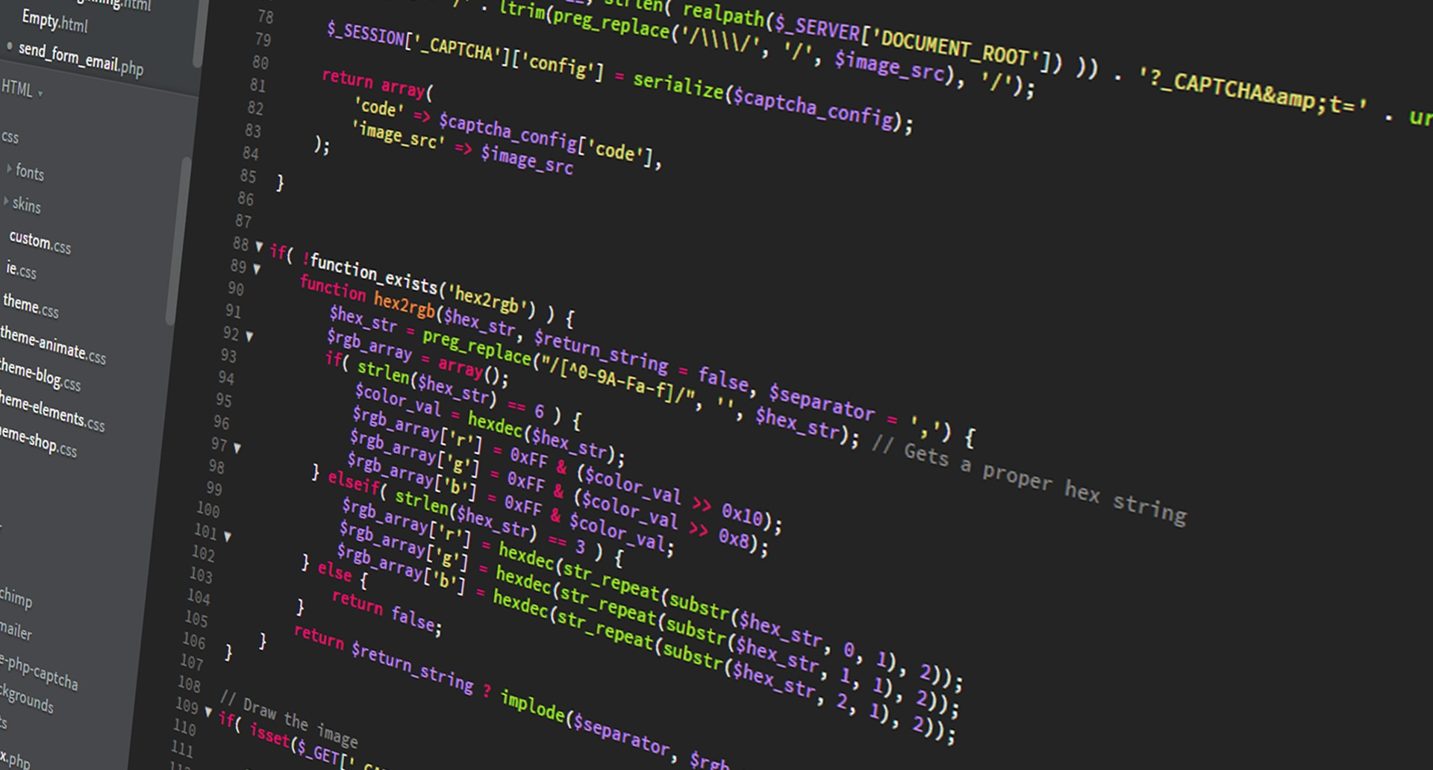

MBL-Hardware

Testkonzept

Version 1.0, 31. März 2021 | Mariano Biasio, Lorenzo Lettieri, Benjamin Hollenstein

# Testumgebung

* Windows und Mac
* Es wird mit Firefox und Chrome getestet?
* Auf welchem Server wird die getestete Seite betrieben?
  + Localhost
  + Apache Version
  + PHP 8.0

# Testfälle

Mindestens 10 Testfälle müssen definiert werden. Mindestens zwei davon müssen Negativtests sein.

|  |  |
| --- | --- |
| Abschnitt | Inhalt |
| ID | ST-01 |
| Anforderungen | Funktionierender Webserver |
| Vorbedingungen | Keine |
| Ablauf | 1. Die Startseite wird aufgerufen. |
| Erwartetes Resultat | Die Startseite wird korrekt angezeigt |

|  |  |
| --- | --- |
| Abschnitt | Inhalt |
| ID | ST-02 |
| Anforderungen | Erfolgreiche Registrierung - US-01 / US-11 |
| Vorbedingungen | ST-01 |
| Ablauf | 1. Auf der Startseite wird der Register-Button angeklickt. 2. Es wird ein Username und Passwort gesetzt und anschliessend auf Submit geklickt. 3. Anschliessend wird auf der Hardwarekonfiguratorseite auf LOG OUT geklickt |
| Erwartetes Resultat | Der User sollte auf die Hardwarekonfiguratorseite weitergeleitet werden und auf dem Button oben Rechts sollte LOG OUT stehen. |

|  |  |
| --- | --- |
| Abschnitt | Inhalt |
| ID | ST-03 |
| Anforderungen | Erfolgreiches Einloggen - US-01 |
| Vorbedingungen | ST-02 |
| Ablauf | 1. Auf der Startseite wird auf den Button LOGIN geklickt. 2. Der User gibt seine Accountdaten ein. 3. Es wird auf Submit geklickt. |
| Erwartetes Resultat | Gleich wie ST-02 |

8

|  |  |
| --- | --- |
| Abschnitt | Inhalt |
| ID | ST-04 |
| Anforderungen | Funktionierende Hardwareauswahl – US-03 |
| Vorbedingungen | ST-01 |
| Ablauf | 1. Auf der Hardwarekonfiguratorseite wird jeder Button (ausser Verify PC Build) in der Komponentenauswahl einmal angeklickt. |
| Erwartetes Resultat | Es sollte Links immer mindestens eine Komponente angezeigt werden |

|  |  |
| --- | --- |
| Abschnitt | Inhalt |
| ID | ST-05 |
| Anforderungen | Erfolgreich PC Zusammenstellen – US-06 / US-07 |
| Vorbedingungen | ST-04 |
| Ablauf | 1. Der User stellt sich einen funktionsfähigen PC zusammen. 2. Anschliessend wird der Verify PC Build button angeklickt. |
| Erwartetes Resultat | Sobald der PC funktionsfähig ist, sollte «Success» stehen |

|  |  |
| --- | --- |
| Abschnitt | Inhalt |
| ID | ST-06 |
| Anforderungen | Sinnvolle Fehlermeldungen bei falscher PC Konfiguration – US-07 |
| Vorbedingungen | ST-01 |
| Ablauf | 1. Der User stellt sich einen nicht funktionsfähigen PC zusammen. Und lässt eine Komponente ganz weg. 2. Es wird zu viel Ram ausgewählt. 3. Es werden 2 Prozessoren ausgewählt. 4. Anschliessend wird diese PC Konfiguration in einen Funktionsfähigen umgewandelt |
| Erwartetes Resultat | Der User sollte gesagt bekommen was das Problem bei der aktuellen PC Konfiguration ist und sollte diese ändern können. |

|  |  |
| --- | --- |
| Abschnitt | Inhalt |
| ID | ST-07 |
| Anforderungen | Fehlermeldung Passwort zu kurz bei der Registrierung – US-02 |
| Vorbedingungen | ST-02 |
| Ablauf | 1. Auf der Startseite wird der Register-Button angeklickt. 2. Es wird ein Username und Passwort gesetzt mit weniger als acht Zeichen. |
| Erwartetes Resultat | Der User sollte eine Fehlermeldung bekommen dass das Passwort 8 Zeichen lang sein muss |

|  |  |
| --- | --- |
| Abschnitt | Inhalt |
| ID | ST-08 |
| Anforderungen | Erfolgreiches Logout |
| Vorbedingungen | ST-03 |
| Ablauf | 1. Man loggt sich ein und geht auf die Hardwarekonfiguratorpage 2. Man klickt auf den LOG OUT Button |
| Erwartetes Resultat | Der User sollte auf die Landingpage weitergeleitet werden. |